|  |  |
| --- | --- |
| **SỞ GD – ĐT HÀ NỘI**  **TRƯỜNG THPT VIỆT ĐỨC**  **Năm học : 2020 – 2021** | **ĐỀ CƯƠNG ÔN TẬP HỌC KỲ II**  **MÔN HÓA HỌC 10** |

**I. LÍ THUYẾT CƠ BẢN CẦN NẮM VỮNG**

**Chương 6. Nhóm oxi**

1. Nêu tính chất vật lí, tính chất hóa học, ứng dụng và phương pháp điều chế lưu huỳnh.

2. Hiđro sunfua, lưu huỳnh đioxit, lưu huỳnh trioxit có những tính chất hóa học đặc trưng nào?

3. Nêu tính chất hóa học của axit sunfuric loãng và đặc, phương pháp sản xuất axit sunfuric.

**Chương 7. Tốc độ phản ứng và cân bằng hóa hoc**

Nêu khái niệm tốc độ phản ứng và các yếu tố ảnh hưởng đến nó.

**II. MỘT SỐ DẠNG BÀI TẬP THAM KHẢO**

**A. PHẦN TRẮC NGHIỆM**

**1.** Khí sunfurơ là tên gọi của công thức nào sau đây?

**A.** S **B.** H2S **C.** SO2 **D.** SO3

**2.** Chất nào sau đây ở điều kiện thường là chất rắn?

**A.** S **B.** H2S **C.** SO2 **D.** H2SO4

**3.** Khí nào sau đây có mùi hắc ?

**A.** N2 **B.** H2S **C.** SO2 **D.** O2

**4.** Nhận xét nào sau đây đúng ?

**A.** S chỉ có tính oxi hóa **B.** SO2 chỉ có tính khử

**C.** H2S chỉ có tính axit yếu. **D.** H2SO4 đặc, nóng có tính oxi hóa mạnh

**5.** Sục từ từ khí SO2 đến dư vào cốc thủy tinh đựng dung dịch Ba(OH)2. Quan sát quá trình phản ứng thấy

**A.** không có hiện tượng gì sinh ra. **B.** có kết tủa trắng sinh ra

**C.** có kết tủa nâu đỏ sinh ra **D.** có kết tủa trắng sinh ra, sau một thời gian lại tan hết.

**6.** Hơi thuỷ ngân rất độc, không may nhiệt kế thuỷ ngân bị vỡ, thủy ngân rơi trên nền nhà thì chất bột nào sau đây được dùng để rắc lên thuỷ ngân rồi gom lại ?

**A.** vôi sống. **B.** cát. **C.** muối ăn. **D.** lưu huỳnh.

**7.**Nhận định nào sau đây không đúng?

**A.** dd H2S có tính axit yếu. **B.** Axit H2S làm phenolphtalein chuyển màu hồng.

**C.** Axit H2S có khả năng tạo 2 muối. **D.** H2S có tính khử mạnh.

**8** Trường hợp nào sau đây **không** xảy ra phản ứng hóa học?

**A.** FeCl2 + H2S  FeS + 2HCl. **B.** CuCl2 + H2S  CuS + 2HCl. .

**C.** CdCl2 + H2S  CdS + 2HCl. **D.** PbCl2 + H2S  PbS + 2HCl.

**9.** Phản ứng nào sau đây **không** đúng ?

**A.** 2H2S + O2  2H2O + 2S **B.** 2HCl + CuS (dư)  H2S + CuCl2

**C.** 2H2S + SO2  3S + 2H2O **D.** H2S + NaOH  NaHS + H2O

**10.**Thuốc thử nào sau đây được dùng để nhận ra dung dịch H2S cũng như muối sunfua tan của nó?

**A.** Dung dịch Pb(NO3)2 **B.** Dung dịch Mg(NO3)2

**C.** Dung dịch Ba(NO3)2 **D.** Dung dịch FeCl2

**11.**Lưu huỳnh đioxit là một chất

**A.** chỉ có tính khử mạnh **B.** chỉ có tính axit và tính bazơ

**C.** chỉ có tính oxi hoá mạnh **D.** vừa có tính khử và vừa có tính oxi hoá

**12.** Khi sục SO2 vào dung dịch H2S thì

**A.** dung dịch bị vẩn đục màu vàng. **B.** không có hiện tượng gì xảy ra.

**C.** dung dịch chuyển thành màu nâu đen. **D.** tạo thành chất rắn màu đỏ.

**13.** Phản ứng nào sau đây được dùng để sản xuất SO2 trong công nghiệp?

**A.** 3S + 2KClO3 (đặc) → 3SO2 + 2KCl. **B.** Cu + 2H2SO4 (đặc nóng) → SO2 + CuSO4 + 2H2O

**C.** 4FeS2 + 11O2  8 SO2 + 2Fe2O3 **D.** C + 2H2SO4 (đặc) → 2SO2 + CO2 + 2H2O

**14.** Phản ứng hóa học nào sau đây SO2 thể hiện tính oxi hóa?

**A.** SO2 + 2NaOH  Na2SO3  + H2O

**B.** SO2 + 2H2S 3S + 2H2O.

**C.** SO2 + Br2 + H2O  2HBr + H2SO4.

**D.** 5SO2 + 2KMnO4 + 2H2O  K2SO4 + 2MnSO4 + 2H2SO4

**15.** Phản ứng nào sau đây dùng để điều chế SO2 trong phòng thí nghiệm?

**A.** 4FeS2 + 11O2  2Fe2O3 + 8SO2 **B.** S + O2  SO2

**C.** 2H2S + 3O2  2SO2 + 2H2O **D.** Na2SO3 + H2SO4  Na2SO4 + H2O + SO2

**16.** SO2 là một trong những khí gây ô nhiễm môi trường do

**A.** SO2 là chất có mùi hắc, nặng hơn không khí.

**B.** SO2 là khí độc và khi tan trong nước tạo thành axit.

**C.** SO2 phản ứng với oxi không khí tạo SO3. SO3 tan trong nước tạo H2SO4.

**D.** SO2 chất vừa có tính oxi hóa vừa có tính khử.

**17.** Chất được dùng để tẩy trắng bột giấy trong công nghiệp là

**A.** N2O.  **B.** CO2. **C.** SO2.  **D.** NO2.

**18.** Nhận xét nào sau đây **sai** ?

**A.** Công thức hóa học của axit sunfuric là H2SO4

**B.** H2SO4 là chất lỏng sánh, không màu, không bay hơi.

**C.** H2SO4 tan vô hạn trong nước, toả nhiều nhiệt.

**D.** H2SO4 đặc và loãng đều rất háo nước.

**19.** Muốn pha loãng dung dịch axit H2SO4 đặc thì phải

**A.** rót từ từ nước theo đũa thủy tinh vào dung dịch axit đặc và khuấy.

**B.** rót nước thật nhanh vào dung dịch axit đặc.

**C.** rót từ từ dung dịch axit đặc theo đũa thủy tinh vào nước và khuấy.

**D.** rót nhanh dung dịch axit vào nước.

**20.** Phản ứng hóa học nào sau đây có chất tham gia là axit sunfuric loãng?

**A.** 2H2SO4 + C → 2SO2 + CO2 + 2H2O. **B.** H2SO4 + FeO → FeSO4 + H2O.

**C.** 6H2SO4 + 2Fe → Fe2(SO4)3 + 6H2O + 3SO2 **D.** 4H2SO4 +2Fe(OH)2 → Fe2(SO4)3 + 6H2O + SO2

**21.**Dãy gồm các kim loại phản ứng được với dung dịch H2SO4 loãng là

**A.** Cu, Zn, Na, Zn **B.** K, Mg, Al, Fe **C.** Ag, Ba, Fe, Sn **D.** Au, Pt, Al, Cu

**22.** Cho 0,48 gam kim loại X (hóa trị 2) vào dung dịch HCl dư, kết thúc các phản ứng thu được dung dịch Y và 0,448 lít H2 (đktc). Kim loại X là

**A.** Mg.  **B.** Zn **C.** Fe.  **D.** Ba

**23.** Hòa tan hết kim loại X (hóa trị 2) vừa hết trong 200 ml dung dịch H2SO4 0,1M, kết thúc các phản ứng thu được dung dịch Y chứa 3,22 gam muối và khí H2. Kim loại X là

**A.** Mg.  **B.** Zn **C.** Fe.  **D.** Ba

**24.** Hòa tan 1,6 gam kim loại X (hóa trị 2) vừa hết trong H2SO4 đặc, dư, kết thúc các phản ứng thu được dung dịch Y và 5,6 lít (đktc) khí SO2. Kim loại X là

**A.** Mg.  **B.** Zn **C.** Fe.  **D.** Cu

**25.** Hòa tan hoàn toàn 12,8 gam kim loại X trong dung dịch H2SO4 đặc, nóng, dư, thu được 4,48 lít SO2 (sản phẩm khử duy nhất, đktc). Kim loại X là

**A.** Mg.  **B.** Zn **C.** Fe.  **D.** Cu

**27.** Cho 6 gam kim loại M vào dung dịch 500 ml dung dịch HCl 1M thu được dung dịch muối và V lít (đktc). Kim loại X là

**A.** Mg.  **B.** Zn **C.** Fe.  **D.** Cu

**26.** Cho Zn dư vào H2SO4 đặc, nóng đến khi các phản ứng xảy ra hoàn toàn thu được dung dịch và khí X. Nhận xét nào sau đây đúng ?

**A.** Zn tan ra, có khí SO2 bay ra  **B.** Zn tan ra và có H2 bay ra

**C.** Zn tan ra và H2S  **D.** Zn tan và có SO2 bay ra, sau đó là H2 bay ra

**28.** Nung nóng hỗn hợp A gồm 2,4 gam bột Mg và 3,2 gam bột S tới phản ứng hoàn toàn. Lấy toàn bộ sản phẩm thu được cho tác dụng với dung dịch H2SO4 loãng dư thì thu được dung dịch X và V lít (đktc) hỗn hợp khí Y. Giá trị của V là

**A.** 2,24  **B.** 3,36 **C.** 4,48  **D.** 8,96

**29.** Nung nóng hỗn hợp A gồm 8,4 gam bột Fe và 3,2 gam bột S tới phản ứng hoàn toàn. Lấy toàn bộ sản phẩm thu được cho tác dụng với dung dịch HCl (vừa đủ) thì thu được dung dịch X và V lít (đktc) hỗn hợp khí Y. Giá trị của V là

**A.** 2,24  **B.** 3,36 **C.** 4,48  **D.** 8,96

**30.** Đốt cháy hoàn toàn hỗn hợp bột gồm Fe dư và S trong bình kín không có không khí, thu được chất rắn X. Cho X tác dụng với H2SO4 loãng được khí Y. Sục Y vào dung dịch CuSO4 được kết tủa Z.

Nhận xét nào sau đây sai ?

**A.** Trong X có Fe, FeS **B.** Khí Y là H2 và H2S

**C.** Kết tủa Z là CuS **D.** Cho HCl dư vào Z, kết tủa bị tan ra

**31.** Cho phản ứng : X → Y

Tại thời điểm t1 nồng độ của chất X bằng C1, tại thời điểm t2 (với t2>t1), nồng độ của chất X bằng C2. Tốc độ trung bình của phản ứng trong khoảng thời gian trên được tính theo biểu thức nào sau đây ?

**A.** **B.** **C.**  **D.** 

**32.** Cho phản ứng : Br2 + HCOOH → 2HBr + CO2. Trong quá trình phản ứng thì tốc độ phản ứng

**A.** không đổi **B.** tăng dần **C.** giảm dần **D.** không dự đoán được

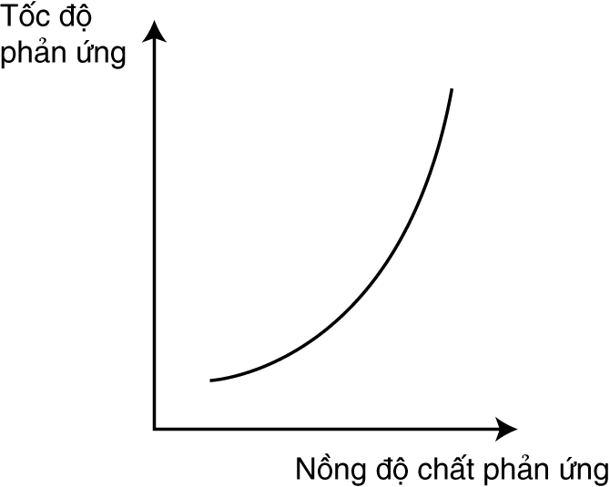**33.** Đồ thị biểu diễn sự phụ thuộc của tốc độ phản ứng vào nồng độ chất phản ứng. Từ đồ thị trên, ta thấy tốc độ phản ứng

A. giảm khi nồng độ của chất phản ứng tăng.

B. không phụ thuộc vào nồng độ của chất phản ứng.

C. tỉ lệ thuận với nồng độ của chất phản ứng.

D. tỉ lệ nghịch với nồng độ của chất phản ứng.

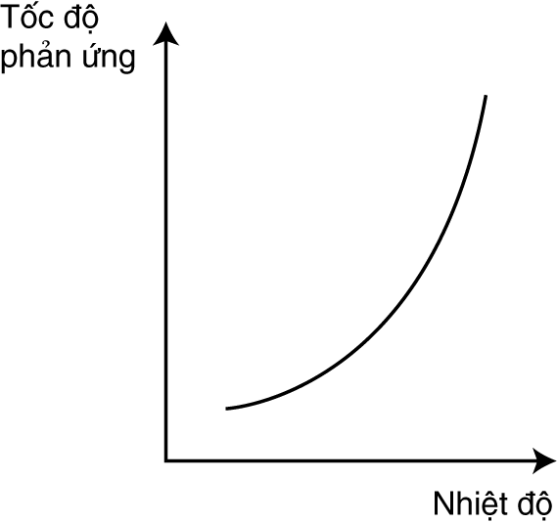**34.** Cho đồ thị biểu diễn sự phụ thuộc của tốc độ phản ứng vào nhiệt độ.

Từ đồ thị trên ta thấy, khi được đun nóng

**A.** phản ứng giữa các chất sẽ xảy ra nhanh hơn khi không được đun nóng.

**B.** phản ứng giữa các chất sẽ xảy ra chậm đi.

**C.** tốc độ phản ứng giữa các chất không thay đổi.

**D.** tốc độ phản ứng giữa các chất giảm đi.

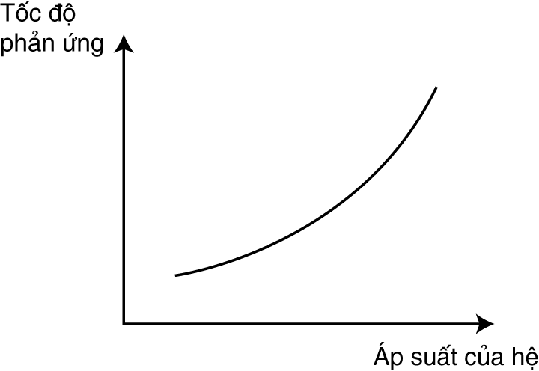**35.** Đối với phản ứng của chất khí tham gia, đồ thị biểu diễn sự phụ thuộc của tốc độ phản ứng vào áp suất. Kết luận nào sau đây là đúng ?

**A.** Khi thay đổi áp suất, tốc độ phản ứng luôn tăng.

**B.** Khi thay đổi áp suất, tốc độ phản ứng luôn giảm.

**C.** Khi giảm áp suất, tốc độ phản ứng giảm.

**D.** Khi thay đổi áp suất, tốc độ phản ứng luôn không đổi.

**36.** Định nghĩa nào sau đây là đúng ?

**A.** Chất xúc tác là chất làm thay đổi tốc độ phản ứng, nhưng không bị tiêu hao trong phản ứng.

**B.** Chất xúc tác là chất làm tăng tốc độ phản ứng, nhưng không bị tiêu hao trong phản ứng.

**C.** Chất xúc tác là chất làm tăng tốc độ phản ứng, nhưng không bị thay đổi trong phản ứng.

**D.** Chất xúc tác là chất làm thay đổi tốc độ phản ứng, nhưng bị tiêu hao không nhiều trong phản ứng.

**37.** Khi cho cùng một lượng kẽm vào cốc đựng dd HCl, tốc độ phản ứng sẽ lớn nhất khi kẽm ở dạng

**A.** viên nhỏ. **B.** bột mịn, khuấy đều. **C.** tấm mỏng. **D.** thỏi lớn.

**38.** Khi cho HCl tác dụng với KMnO4 (rắn) để điều chế clo, khí clo sẽ thoát ra nhanh hơn khi

**A.** dùng axit clohiđric đặc và đun nhẹ hỗn hợp. **B.** dùng axit clohiđric đặc và làm lạnh hỗn hợp.

**C.** dùng axit clohiđric loãng và đun nhẹ hỗn hợp. **D.** dùng axit clohiđric loãng và làm lạnh hỗn hợp.

**39.** Tiến hành thí nghiệm như sau : Ba cốc đựng cùng lượng dung dịch HCl ; Cho cùng một lượng kẽm vào 3 cốc : cho thanh kẽm vào cốc 1 ; kẽm hạt vào cốc 2 ; kẽm bột vào cốc 3. Kết luận nào sau đây là đúng ?

A. Tốc độ khí thoát ra ở cốc 1 là lớn nhất. B. Tốc độ khí thoát ra ở cốc 2 là lớn nhất.

C. Tốc độ khí thoát ra ở cốc 3 là lớn nhất. D. Tốc độ khí thoát ra ở ba cốc là như nhau.

**40.** Cho phản ứng hoá học xảy ra trong dung dịch : A + B → C + D

Yếu tố nào sau đây **không** ảnh hưởng đến tốc độ phản ứng ?

**A.** Nhiệt độ. **B.** Chất xúc tác. **C.** Nồng độ C và D. **D.** Nồng độ A và B.

**II. PHẦN TỰ LUẬN**

**Bài 1.** Viết phương trình hóa học của các phản ứng theo sơ đồ sau đây:

a) FeS → H2S → S → Na2S → ZnS → ZnSO4

c) S → H2S → ZnS → H2S → K2S → PbS

d) S → SO2 → SO3→ H2SO4 → HCl

↓

S → FeS → Fe2(SO4)3 → FeCl3

e) FeS2 → SO2 → H2SO4 → K2SO4 → KCl→ KNO3

**Bài 2.** Nhận biết các dung dịch riêng biệt sau :

a) NaCl, Na2SO4, NaNO3, H2SO4. b) NaCl, K2SO4, Na2CO3, KOH.

c) Na2S, NaCl, Na2SO3, Na2SO4. d) H2SO4, NaOH, K2SO3, BaCl2.

**Bài 3.** Dẫn 7,168 lít khí H2S (đktc) vào 80 gam dung dịch NaOH 20%. Xác định sản phẩm thu được sau phản ứng. Viết phương trình hóa học xảy ra.

**Bai 4.** Hấp thụ hết 4,48 lít SO2 (đktc) bằng 250 ml dung dịch KOH 1M. Tính nồng độ mol muối thu được trong dung dịch sau phản ứng.

**Bài 5.** Cho 6,72 lít SO2 (đktc) hấp thụ hết vào 250 ml dung dịch Ba(OH)2 1M. Tính khối lượng kết tủa thu được sau phản ứng.

**Bài 6.** Cho 36,6 gam hỗn hợp X hai kim loại Cu, Ag tan hoàn toàn trong dung dịch H2SO4 đặc, nóng, thu được 6,16 lít SO2 (sản phẩm khử duy nhất, đktc) và dung dịch X.

a) Tính % theo khối lượng của mỗi kim loại trong hỗn hợp.

b) Nếu cho toàn bộ lượng X trên phản ứng với H2SO4 loãng dư thì thu được bao nhiêu lít khí (đktc).

**Bài 7.** Hoà tan hoàn toàn m gam hh X gồm Fe và Zn trong dd H2SO4 loãng, dư thu được dd muối và 4,48 lít khí H2 (đktc). Mặt khác, cũng hoà tan hoàn toàn m gam hh X gồm Fe và Zn trong dd H2SO4 đặc, nóng, dư thu được dd muối và 5,6 lít khí SO2 (đktc).

a) Tính % khối lượng Fe, Zn trong hỗn hợp.

b) Tính số mol H2SO4 đặc đã phản ứng

**Bài 8.** Chia 40,6 gam hỗn hợp X gồm Al, Fe, Cu thành hai phần bằng nhau :

- Phần 1. Cho vào dd H2SO4 loãng dư, kết thúc các phản ứng thu được 7,84 lít khí H2 (đktc).

- Phần 2. Cho vào H2SO4 đặc, nóng, dư, kết thúc các phản ứng thu được 12,32 lít khí SO2 (đktc).

Tính % khối lượng mỗi kim loại trong X.

**Bài 9*.** Hòa tan hoàn toàn 31,2gam hỗn hợp A gồm CuO và FeCO3 trong dung dịch chứa 0,7 mol H2SO4 đặc nóng (dư) thu được 6,72 lít hỗn hợp khí B (đktc) và dung dịch C.

a. Tính % khối lượng mỗi chất có trong A. Tính số mol mỗi chất trong C.

b. Cho dung dịch C tác dụng với dung dịch Ba(OH)2 dư được kết tủa D. Nung D đến khối lượng không đổi được bao nhiêu gam chất rắn?

**Bài 10*.** Sục từ từ đến dư V lít khí SO2 vào dung dịch chứa a mol Ba(OH)2. Vẽ đồ thị mô tả sự hình thành kết tủa theo thể tích SO2 sục vào.